

**مملكة البحريـن**

**وزارة التربية والتعليـم**

**المدرسة البـاكـستـانـية - قسم اللغة العربية**

**المحتوى التعليمي – الالكتروني للصف الرابع الابتدائي للعام الدراسي 2020/2021**

**الصف : الرابع الابتدائي ( لغير الناطقين ) الكتاب : كتاب القراءة للصف الرابع .**

**عنوان الدرس :الوطن الصغير . رقم الصفحة : 19 22 :**

**الدرس الثالث :**

**قصيدة : وطني**

**- من كتاب اللغة العربية ( القراءة ) الصفحة – 19 – أقرأ يا بني النص التالي :**

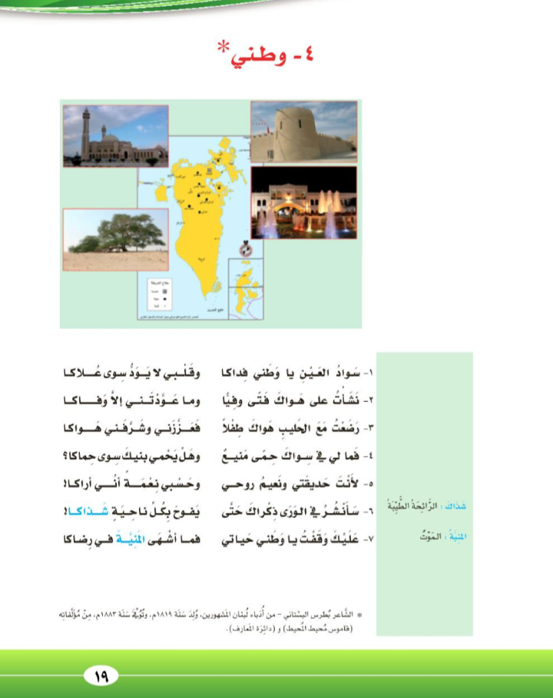

**- شرح الأبيات مع بيان معاني المفردات و الصور الجمالية :**

|  |  |  |  |
| --- | --- | --- | --- |
| الصور الجمالية | معاني المفردات | الشرح | البيت |
| - يشبه الشاعر وطنه بشخص أمامه يحدثه . | **يود** : يحب . | - يقول الشاعر : أفديك يا وطني بأغلى ما عندي وهو نظري الذي أرى به ، و ليس لي مطلب و لا رغبة غير رفعتك و علاك. | 1- سواد العين يا وطني فداكا #  # وقلبي لا يود سوى علاكا |
| - يشبه الشاعر الوطن بالوالد الحنون الذي يربي ابنه على الوفاء . | **نشأت** : تربيت .  **هواك** : حبك . | - وقد تربيت و كبرت على حبك و الوفاء لك ، فأنت الذي علمتني معنى الوفاء فصرت معتادًا عليه . | 2- نشأت على هواك فتى وفيًا #  # و ما عودتني إلا وفاكا |
| - شبه الشاعر حب الوطن بالحليب الذي يتغذى عليه الطفل ، و بين بذلك أهمية دور الأم في تنشئة أبنائها على حب وطنهم . | **عززني** :  جعلني عزيزًا قويًا . | - وقد أرضعتني أمي حبك مع الحليب و أنا طفل صغير ، فجرى حبك في دمي مع الغذاء و زادني عزة و شرفًا . | 3- رضعت مع الحليب هواكا طفلًا #  # فعززني و شرفني هواكا |
| - شبه الشاعر الوطن بالجندي القوي الذي يدافع عن أبنائه ضد الأعداء . | **يحمي** : يحرس أو يحافظ على . | - أين أجد يا وطني حصنًا ممتنعًا عن الأعداء ألوذ به غيرك ، و من يحمي أبنائه غير الوطن ؟! | 4- فما لي في سواك حمى منيع #  # وهل يحمي بنيك سوى حماكا ؟ |

**حل أسئلة الدرس صفحة 21:**

**الواجب البيتي :**

حل الأسئلة ( 1 – 2 – 5 )

من الكتاب الصفحة 21

س3 : هل يشعر الإنسان بالكرامة من غير وطنه ؟ و لماذا ؟

- لا ، لأن الوطن هو المكان الذي نشعر بالانتماء إليه و الاحتماء فيه .

س4 : أى العبارتين أجمل ؟ و لماذا ؟

( أحبك يا وطني منذ الصغر ) أم ( رضعت مع الحليب هواك يا وطني )

- العبارة الثانية ( رضعت مع الحليب ...) لأنها تدل على شدة حب الوطن منذ الطفولة حتى كأنه الغذاء الذي يجعلنا نكبر .

**قصيدة ( وطني ) - نشاط ( 1 ) : تدريبي**

**1- استخرج من الدرس ما يلي :**

|  |  |  |  |
| --- | --- | --- | --- |
| **مفرد :**  **فتيان** | **مفرد :**  **أوطان** | **عكس :**  **الحياة** | **معنى :**  **يحرس** |
| **...................** | **.................** | **...................** | **................** |

|  |  |  |  |
| --- | --- | --- | --- |
| **حرف جر :** | **تنوين بالضم :** | **تنوين بالكسر :** | **تنوين بالفتح :** |
| **...................** | **.................** | **...................** | **................** |

|  |  |  |  |
| --- | --- | --- | --- |
| **كلمة تدل على**  **جمع :** | **كلمة تبدأ باللام القمرية ( الْـ ) :** | **كلمة تبدأ بهمزة قطع ( أً إِ أُ ) :** | **كلمة تبدأ بهمزة**  **وصل ( ا ) :** |
| **...................** | **.................** | **...................** | **................** |

**س2 : استخرج من النص ما يدل على معنى الأبيات التالية :**

أ- الوطن هو الحمى الذي يحتمي فيه أبنائه .

...................................................................................................

ب- من الدلائل على حبنا للوطن : أن ننشر اسمه عاليًا بين بلاد العالم .

...................................................................................................

|  |  |  |  |  |
| --- | --- | --- | --- | --- |
| **ملاحظات المعلمة** | **مرضي** | **جيد** | **ممتاز** | **الكفاية** |
|  |  |  |  | **استخراج المعاني و الظواهر و التراكيب الجديدة الواردة بالنص .** |

**قصيدة ( وطني ) ( لغير الناطقين )- نشاط ( 3 ) : تمايز**

الكفاية : فهم مضمون ما تم دراسته من نصوص .

**- من خلال المكعب التالي اختر ثلاثة أسئلة أفقيًا أو رأسيًا أو مائلًا ، ثم قم بالإجابة عنها :**

|  |  |  |
| --- | --- | --- |
| **عكس**  **( الحياة ):**  **.......................** | **ضع كلمة**  **( نعمة )**  **في جملة :**  **........................** | **معنى**  **( يحرس )**  **....................** |
| **الفكرة العامة**  **للدرس هي :**  **........................** | **عنوان القصيدة**  **هو :**  **.....................** | **كيف نعبر عن حبنا لوطننا ؟**  **.....................**  **.....................** |
| **جمع**  **( ابن ) :**  **........................** | **قائل النص**  **هو الشاعر :**  **....................** | **مفرد**  **( العيون ) :**  **.....................** |

**.**

|  |  |  |  |  |
| --- | --- | --- | --- | --- |
| **ملاحظات المعلمة** | **مرضي** | **جيد** | **ممتاز** | **الكفاية** |
|  |  |  |  | **1- فهم مضمون ما تم دراسته من نصوص .** |
|  |  |  |  | **2- الإجابة على الأسئلة إجابة صحيحة .** |